Отчет о проведении заседания базовой методической площадки №1 педагогов групп компенсирующей направленности дошкольных образовательных учреждений Георгиевского городского округа Ставропольского края.
28 сентября 2023года на базе МБДОУ «Детский сад №24 «Теремок» ст. Незлобной» состоялось первое заседание базовой методической площадки №1 для педагогов групп компенсирующей направленности Георгиевского городского округа Ставропольского края. Тема: «Координация деятельности БМП педагогов групп компенсирующей направленности дошкольных образовательных учреждений Георгиевского городского округа Ставропольского края».
Цель проведенного мероприятия – уточнение и обновление базы данных педагогов групп компенсирующей направленности, обсуждение и принятие плана работы БМП на 2023- 2024 уч. год.
Легконогих Елена Викторовна, руководитель БМП ознакомила с годовым планом заседаний БМП педагогов групп компенсирующей направленности дошкольных образовательных учреждений Георгиевского городского округа на 2023 – 24 учебный год. План обсудили, скорректировали.
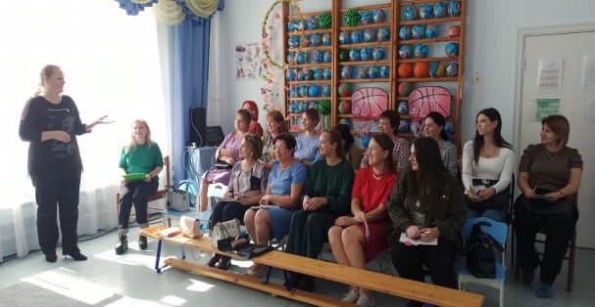
О проделанной работе в прошлом учебном году рассказала Цгунян Рузанна Славиковна посредствам презентации.
Итогом заседания стало принятие годового плана работы базовой методической площадки педагогов групп компенсирующей направленности дошкольных образовательных учреждений Георгиевского городского округа на 2023 – 24 учебный год.

